

**Чистый воздух, живописный берег реки Селеты, уютные домики для проживания,пятиразовое питание, море позитива и много новых друзей**

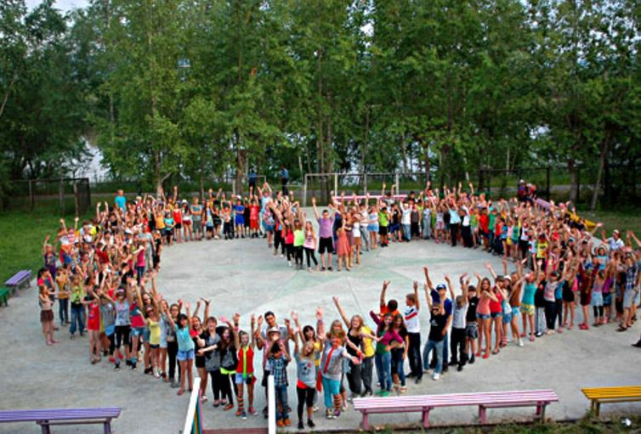



**Стоимость путевки 20000 тенге!**

**Контактные телефоны 871633 2-15-54; 87016495797**

**Организованные группы 15+ 1 (бесплатно)**